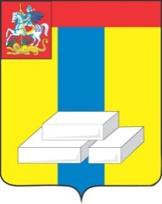
ОБЩЕСТВЕННАЯ ПАЛАТА
ГОРОДСКОГО ОКРУГА ДОМОДЕДОВО МОСКОВСКОЙ ОБЛАСТИ

142000, Московская область, г. Домодедово, ул. Каширское шоссе, дом 70, каб. 303 т. 8-496-794-18-66.
Протокол круглого стола комиссии по здравоохранению, социальной политике, трудовым отношениям и качеству жизни
место проведения: ГКУ СО МО «Домодедовский центр реабилитации лиц с ограниченными возможностями «Надежда»

06.03.2018 года

Председательствовал Ильина М.И.

Секретарь Литвиненко О. В.

Присутствовали: 15 человек – родители детей-инвалидов.

Слушали: заведующую отделением психолого-педагогической помощи ГКУСОМО «Домодедовский центр реабилитации «Надежда» Хачатрян Е. Г. о возможности получения средств реабилитации и ухода для детей-инвалидов в городском округе Домодедово.
Выступали Юртаева М.Г., Щукина И.В.
Постановили:
По результатам общего обсуждения получены рекомендации о необходимости восстановления определения потребности в средствах реабилитации путем подачи заявления на 2018 год.

Председательствующий ________________ Ильина М.И. _________________
(подпись) (расшифровка подписи)

Секретарь ________________ Литвиненко О.В. _________________
(подпись) (расшифровка подписи)

